УРОК № ___. (комбіноване)

Тема.5.2. 1. 11. НАДАННЯ ДОПОМОГИ В СЕКТОРІ ОБСТРІЛУ.
Само- та взаємодопомога при кровотечах в секторі обстрілу. Використання спеціальних джгутів

Навчальна група: _____________
Час: 4 години
Місце:________________________

Мета: Дати основні поняття про надання домедичної допомоги у секторі обстрілу.
Очікувані результати: учень повинен вміти проводити зупинку кровотечі з ран верхньої та нижньої кінцівки кінцівок в умовах бойових дій; проводити транспортування в положенні лежачи (стоячи), двома особами;
Обладнання: Методичні матеріали, схеми, підручник, плакати.

Структура уроку.

I. Організаційний етап 3 хв.
ІІ. Актуалізація опорних знань 2 хв.
ІІІ. Мотивація навчальної діяльності 5 хв.
ІV. Вивчення нового матеріалу 20хв.
1. Загальні положення надання домедичної допомоги у секторі обстрілу.
2. Зупинка кровотечі з ран шиї, тулуба, кінцівок.
3. Зупинка кровотечі з ран верхньої та нижньої кінцівки кінцівок (взаємодопомога).
4. Зупинка кровотечі за допомогою спеціальних джгутів (самодопомога).
V. Узагалнення і систематизація знань учнів 10 хв.
VI. Висновки 3 хв.
VІІ. Домашнє завдання 2 хв.

Хід уроку

I. Організаційний етап
-Шикування.
-Привітання, огляд зовнішнього вигляду.
- Оголошення теми, мети та завдань уроку
- Розміщення на місці проведення занять , відпрацювання основних питань.

ІІ. Актуалізація опорних знань
Фронтальна бесіда:
Як здійснюється надання домедичної допомоги у секторі обстрілу.

ІІІ. Мотивація навчальної діяльності
Проблемне питання:
Для чого потрібно навчитися володіти навичками зупинки кровотечі з ран шиї, тулуба, кінцівок ?

ІV. Вивчення нового матеріалу

Розповідь вчителя.

1. Загальні положення надання домедичної допомоги у секторі обстрілу.
При наданні допомоги в „червоній зоні” ви знаходитеся під вогнем супротивника, що значно обмежує допомогу, яку ви можете надати. Допомога переважно складається з використання джгута для зупинки небезпечної для життя кровотечі з ран в області кінцівок і якнайшвидшого переміщення потерпілих у безпечне місце.
Цілі під час надання допомоги пораненим в зоні обстрілу :
1) Виконати бойове завдання;
2) Запобігти більшій кількості жертв (дбати про безпеку власну та інших бійців);
3) Зберегти життя пораненого.
Такий підхід базується на наступних важливих принципах:
• Лише необхідне втручання у кожний конкретний період процесу надання допомоги;
• Необхідне медичне втручання, застосоване у неправильний період під час бойових дій, може привести до додаткових жертв.
Тактика бійця-рятувальника в зоні обстрілу:
дії при виявленні пораненого
Пам’ятайте: «Найкращі ліки під час бою – це вогнева перевага над супротивником»;
Заходи щодо пригнічення вогневої активності супротивника мінімізують вірогідність збільшення кількості поранених та загиблих;
Зменшення вогню супротивника може виявитися більш істотною допомогою для виживання пораненого, ніж термінова медична допомога, яку ви можете надати;
Якщо поранений дієздатний, дайте йому вказівку вести вогонь у відповідь, переміститися в укриття та самостійно вжити заходів першої медичної допомоги;
Якщо поранений не здатний вести вогонь у відповідь, а ви не можете допомогти, дайте пораненому вказівку «прикидатися загиблим»;
Передайте інформацію про обстановку керівнику підрозділу, при можливості обговоріть з ним медичну ситуацію, що склалася.
необхідні дії перед наближенням до пораненого
Якщо ви впевнені в тому, що ви можете допомогти пораненому в умовах вогневого впливу противника, зробіть наступні необхідні дії, перш ніж наблизитися до пораненого на полі бою. Пам’ятайте про самозахист.
Огляньте територію на предмет наявності потенційної загрози – дослідіть територію на наявність вогневих дій, вогневих точок і вибухових пристроїв, на загрозу ураження бойовими хімічними або біологічними речовинами.
Дослідіть будівлі / будови, якщо такі є, на стійкість їх конструкцій.
Визначте оптимальний шлях доступу до потерпілого і маршрут евакуації. Якщо вам потрібно перемістити пораненого в більш безпечну зону, переконайтеся в тому, що обрана вами територія є оптимальним укриттям. Складіть план маршруту евакуації до того, як увійти в зону вогневого впливу противника.
Дайте запит на вогневе прикриття під час пересування до пораненого і від нього з метою зменшення ризику ураження вас і пораненого.
Визначте характер можливих травм потерпілого та медичну допомогу, яка, можливо, необхідна пораненому. Солдат був поранений внаслідок падіння зі стіни? (Якщо так, то у пораненого можуть бути зламані ребра, ушкоджений хребет). Солдат був поранений внаслідок вибуху? (Якщо так, то поранений міг потрапити під вплив вибухової хвилі). Солдат був поранений зі стрілецької зброї? (Якщо так, то у пораненого можуть кровоточити рани).
Визначте, як ваші дії (пересування, шум, світло і т.д.) можуть вплинути на вогонь супротивника.
Вирішіть, яку допомогу ви зможете надати, коли ви підійдете до пораненого, і надання якої допомоги може почекати до того моменту, коли ви транспортуєте пораненого в безпечне місце.
Вжийте засобів прикриття, наприклад, задимлення;
Мінімізуйте ризик для себе та інших рятувальників. Рятувальна операція не повинна призводити до збільшення кількості жертв – це загрожує зменшенням боєздатності підрозділу, зменшенням рівня його медичного захисту, різким падінням шансів на виживання самого пораненого.

надання допомоги в умовах обстрілу
Якщо поранений не може переміститися в безпечне місце сам, і бойова ситуація дозволяє вам надати йому допомогу, в такому випадку проведіть швидку оцінку стану потерпілого, зупиніть кровотечу з ран на кінцівках, що загрожують життю пораненого, і перейдіть разом з ним в безпечну зону. Для цього:
Підійдіть до пораненого, використовуючи самий безпечний шлях.
Сформуйте загальну картину стану пораненого (ступінь ураження, ймовірність виживання і т.д.) Застосовуйте правило C-A-B-C! (Критична кровотеча – Дихальні шляхи – Дихання – Циркуляція) – основна увага швидкому пошуку критичної кровотечі!
Після того, як підійдете до пораненого, визначте наявність у нього свідомості:
(1) Запитайте гучним, але спокійним голосом: “Ти в порядку?”. Акуратно струсіть або поплещіть пораненого по плечу.
(2) Якщо поранений знаходиться в свідомості, запитайте у нього, в якому місці він відчуває біль або інші незвичні відчуття. Це допоможе визначити рівень свідомості потерпілого і забезпечить вас інформацією, яку можна використовувати при наданні допомоги потерпілому.
(3) Задайте пораненому питання, щоб визначити рівень його свідомості. Задавайте потерпілому питання, які потребують більш розгорнутих відповідей, ніж «так» і «ні». Приклади таких питань: «Як тебе звати?», «Яке сьогодні число?» і «Де ми знаходимося?».
(4) Якщо поранений не відповідає на питання, не реагує на команди – перевірте його на реагування на біль. Для цього потріть його грудну кістку (грудину) кісточками ваших пальців або міцно стисніть м’яз у складці між великим та вказівним пальцем пораненого.
Якщо у пораненого важка кровотеча з кінцівки, або кінцівку ампутовано, накладіть турнікет (джгут) поверх одягу вище місця кровотечі – кровотеча з кінцівок – головна причина загибелей, яких можливо уникнути, тому невідкладне застосування турнікетів (джгутів) для зупинки кровотечі може бути вирішальним засобом в рятуванні життя на даному етапі;
Якщо точне місце поранення кінцівки невідомо – не витрачайте час – накладайте джгут максимально високо на стегні або плечі пораненої кінцівки;
Якщо у пораненого відірвана рука, передпліччя, стегно або нога, накладіть джгут, навіть якщо рана не сильно кровоточить. Природні захисні механізми організму можуть тимчасово стримувати кровотечу, але таке поранення незабаром призведе до сильної артеріальної кровотечі;
Не витрачайте час, намагаючись використовувати інші методи для зупинки кровотечі, такі як накладення тиснучої пов’язки. Як тільки ви і поранений досягнете безпечного місця, джгут можна буде накласти повторно, або за необхідності можна буде застосувати інші методи зупинки кровотечі;
На цій стадії не приділяється увага звільненню дихальних шляхів, оскільки головне завдання полягає в швидкому переміщенні пораненого в укриття.
Якщо тактична обстановка не дозволяє швидке переміщення непритомного пораненого в укриття, спробуйте безпечно для себе повернути його на живіт, так як протягом 5-10 хвилин він може задихнутися від западання язика та/або захлинутися рідинами;
Заспокойте пораненого і перемістіться разом з ним в безпечне місце, де ви зможете надати медичну допомогу у жовтій зоні та зачекати на евакуацію до пункту збору поранених для продовження допомоги у жовтій зоні;
Якщо поранений непритомний, переміщуйте пораненого, зброю та інші важливі речі його боєкомплекту в укриття, враховуючи умови бойової ситуації;
Спробуйте не допустити нанесення пораненому додаткових ран.
Не наражайте себе і пацієнта на небезпеку, надаючи непотрібну в даний час допомогу!
Нижче перераховані деякі ситуації, при яких вам не слід надавати допомогу пораненому, перебуваючи в зоні вогневого впливу противника:
(1) Ваше власне життя знаходиться в безпосередній небезпеці.
(2) Інші солдати, що знаходяться поруч, вимагають більш термінового лікування.
(3) У потерпілого не виявляються ознаки життя – тобто поранений не рухається, не дихає, у нього відсутній пульс.
Самодопомога при кровотечі.
Якщо поранили вас, то негайно оцініть кровотечу:
Незначна кровотеча – продовжуйте бій, поки ситуація не стабілізується, тоді перемістіться до безпечного укриття. Застосуйте прямий тиск на рану, підніміть кінцівку. Перемістіться до пункту збору поранених.
Значна кровотеча – якщо бій триває, накладіть джгут CAT, продовжуйте бій та спробуйте переміститися в укриття, там зачекайте на евакуацію до місця збору поранених. В укритті затампонуйте рану гемостатичним або звичайним бинтом, накладіть ізраїльський бандаж, тоді послабте джгут, проте не знімайте його з кінцівки. Оцініть кровотечу. Якщо кровотеча зупинилася, перемістіться до місця надання медичної допомоги. Якщо кровотеча знову відновилася – затягніть джгут. Якщо відчуваєте запаморочення – переверніться на живіт для запобігання асфіксії від западання язика при втраті свідомості.
Практичні дії:
Зупинка зовнішньої кровотечі з рани шиї
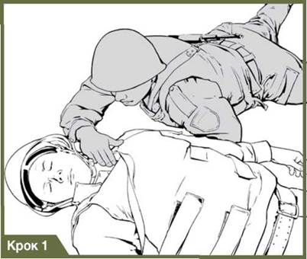
Притисніть пальцями рану на шиї або безпосередньо, або через комір.
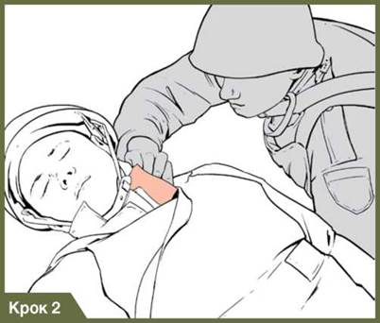
Притискуючи пальцями рану, одночасно накладіть на неї бинт або серветку або подушечку перев’язувального пакету (якщо є можливість, туго затампонуйте рану).
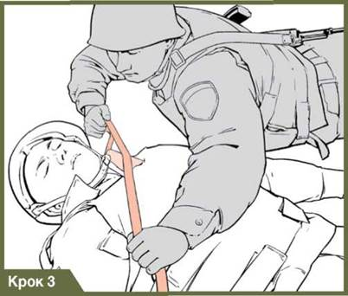
Зафіксуйте валик (бинт, перев‘язувальний пакет, або ватно-марлеву подушечку) джгутом чи іншим бинтом. Джгут слід провести під протилежною рукою, при цьому руку при можливості слід підняти догори та завести за голову пораненого.
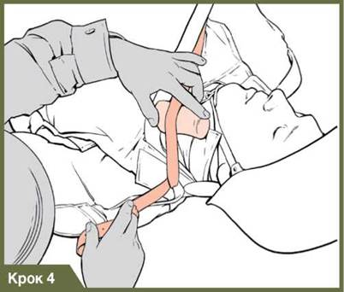
Крок 5 Переведіть пораненого в положення на животі. (див. стор. 10).
Особливості:
- упинка кровотечі в такий спосіб все ж є недостатньо ефективною;
- при фіксації бинта виникає необхідність виконувати додаткові дії (повертання пораненого), що збільшує ризик потрапити під вогонь противника;
- зупинка кровотечі при локалізації рани в ділянці шиї є оптимальною з використанням спеціального бинта чи засобу, який зупиняє кровотечу (гемостатичного засобу - Celox©, Guik Clot©, серветки з фурагіном тощо);
При наявності шолома зупинку кровотечі з рани голови не проводять, оскільки його зняття є небезпечним.
3. Зупинка кровотечі з ран верхньої та нижньої кінцівки кінцівок (взаємодопомога).
Основні правила накладання джгута:
- Ви повинні вміти використовувати джгут, що є у Вашій аптечці;
- Джгут не можна розміщувати на дні аптечки, він повинен бути легкодоступним для виймання;
- При масивній кровотечі джгут необхідно накласти максимально швидко, за можливості накладіть собі джгут самостійно, не очікуючи сторонньої допомоги.
- Накладайте джгут тільки при кровотечі, що є небезпечною для життя;
- Не потрібно знімати чи розрізати одяг для накладання джгута, накладайте його поверх одягу, однак впевніться, що він вище рани;
- Накладаючи джгут, здійснюйте максимальний тиск до повної зупинки кровотечі з рани;
- При необхідності (кровотеча триває) накладіть ще один джгут поверх або вище накладеного;
- Не накладайте джгута безпосередньо на коліно та лікоть;
- Не накладайте джгута в місці розташування накладних кишень, заповнених речами;
- Не послаблюйте джгута з метою відновлення кровопостачання кінцівки;
- Не рекомендується використовувати джгут повторно чи той, який зберігали неналежним чином;
- По можливості, слід залишити інформацію про час накладання джгута. Запис можна робити любими підручними засобами (записка під джгут, напис на лобі пораненого, тощо);
- При можливості спочатку використовуйте джгут пораненого, а не свій.
Зупинка кровотечі з рани верхньої кінцівки (взаємодопомога)
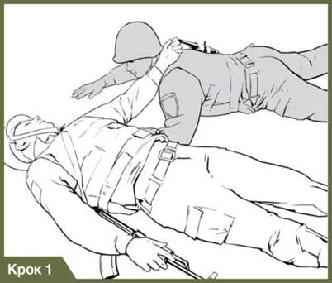
Покладіть руку пораненого на своє плече.
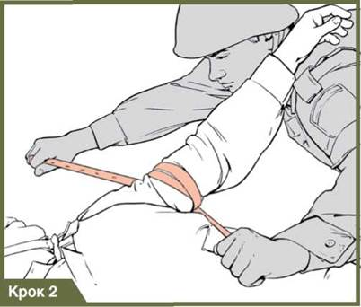
Накладіть кровоспинний джгут на плече, здійснюючи максимальний тиск та закріпіть його.
Якщо поранений без свідомості, переведіть його в положення на животі.
Особливості:
- Якщо поранення локалізоване безпосередньо на плечі, накладіть джгут вище рани;
- Перший оберт джгута повинен бути здійснений з максимальним тиском - він фактично повинен зупинити кровотечу, наступні оберти є фіксуючими;
- Поранену ногу чи руку необхідно розміщувати на плечі таким чином, щоб вона була прикриттям від потенційного вогню ворога;
- При можливості в секторі обстрілу краще використовувати джгути в модифікації, що спеціально для цього розроблені.
Зупинка кровотечі з рани нижньої кінцівки (взаємодопомога)
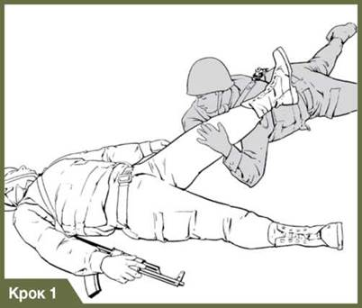
Покладіть ногу пораненого на своє плече.
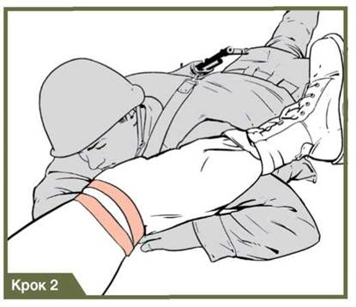
Накладіть кровоспинний джгут на стегно, здійснюючи максимальний тиск.
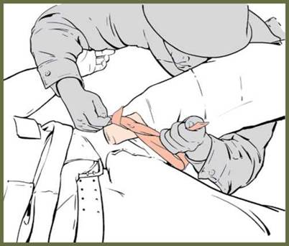
Якщо поранення локалізоване в паховій ділянці накладіть на місце поранення валик, зафіксувавши його джгутом.
Крок 3 Якщо поранений без свідомості, переведіть його в положення на животі

4. Зупинка кровотечі за допомогою спеціальних джгутів (самодопомога).
- У секторі обстрілу зупинку кровотечі з рани тулуба не проводять, якщо з цією метою необхідно знімати захисні елементи одягу пораненого.
- У тому випадку, коли рана на тулубі доступна без знімання захисних елементів одягу (бронежилет), використайте гемостатичні засоби або звичайний перев'язувальний пакет, туго тампонуючи рану марлею.
Пам'ятайте, що при кульових і осколочних пораненням крім вхідного може бути вихідний отвір, в ділянці якого, як правило, пошкодження тканин більші.
Потім переведіть пораненого в положення на животі
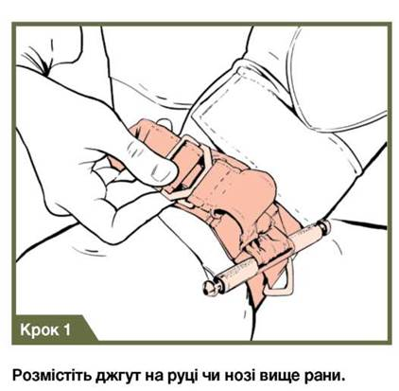
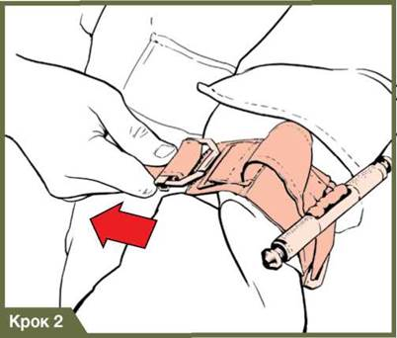
Затягніть лямку джгута.
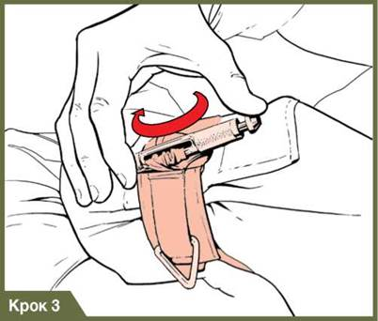
За допомогою закрутки здійснюйте тиск до повної зупинки кровотечі з рани.
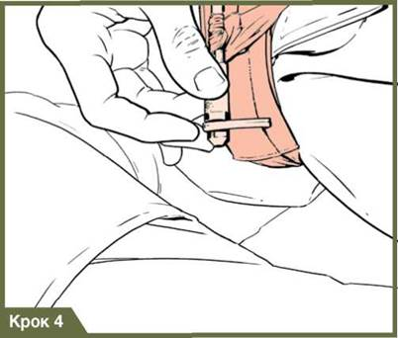
Зафіксуйте закрутку за допомогою фіксуючої лямки.
Особливості:
- техніка накладання такого типу джгута є однаковим на верхню та нижню кінцівки;
- якщо є сумніви у локалізації рани, накладайте джгут максимально високо.

V. УЗАГАЛНЕННЯ І СИСТЕМАТИЗАЦІЯ ЗНАНЬ УЧНІВ
1. Як здійснюється надання домедичної допомоги у секторі обстрілу?

VI. ВИСНОВКИ
Під час бою санітарний інструктор слідкує за боєвими порядками взводу поблизу командира взводу. Він слідкує за полем бою, організовує пошук поранених, та надання їм першої медичної допомоги, а також надає її найбільш тяжко пораненим. При русі бойових порядків взводу на бойових машинах надання першої медичної допомоги пораненим та хворим проводиться безпосередньо на машинах в порядку само- та взаємодопомоги пораненим та хворим.

VІІ. ДОМАШНЄ ЗАВДАННЯ
1.Самостійно відпрацювати та закріпити викладений матеріал.

Вчитель предмету «Захист Вітчизни»

